LearnFlow — Архітектура системи
Проєкт | LearnFlow — платформа електронного навчання
Власник документа | Дмитро Дяківський
Версія / статус | 1.0 — на погодження
Дата | 07.10.2026
Пов'язані документи | Специфікація вимог (SRS), Vision Document, Roadmap, записи ADR

1. Призначення документа
Документ описує загальну архітектуру LearnFlow: з яких частин складається система, як вони взаємодіють, де зберігаються дані та які якісні характеристики забезпечує кожне рішення. Опис побудований за моделлю C4: від контексту системи до внутрішньої структури окремого сервісу.

2. Архітектурні драйвери
Архітектура — це не вибір модних технологій, а відповідь на конкретні вимоги. Нижче — чинники, які визначили форму системи.
Драйвер | Наслідок для архітектури
Пошук має бути повнотекстовим і швидким (NFR-10) | Окреме сховище пошуку (Elasticsearch) як модель читання, окремий сервіс пошуку
Збій пошуку не повинен блокувати публікацію курсів (NFR-04) | Зв'язок через події, а не прямий виклик; eventual consistency
Повідомлення не губляться, повтори не псують дані (NFR-02, NFR-03) | Брокер повідомлень із повторами та чергою помилок; ідемпотентні споживачі
Проблему потрібно знаходити за кілька хвилин (NFR-07) | Структуровані логи з Correlation ID, health checks, розподілене трасування
Система має запускатися однією командою (NFR-01) | Контейнеризація всіх компонентів, конфігурація через змінні середовища
Навчальна мета: показати практики production-систем | Мікросервіси, Clean Architecture, CQRS, database per service

Чесне застереження. Для продукту такого обсягу модульний моноліт був би раціональнішим вибором: менше інфраструктури, простіші транзакції, швидший старт. Мікросервіси обрано свідомо як навчальну й демонстраційну мету, а не тому, що цього вимагає навантаження. Типова помилка — обґрунтовувати мікросервіси «масштабованістю» там, де реального навантаження немає.

3. Рівень 1 — Контекст системи
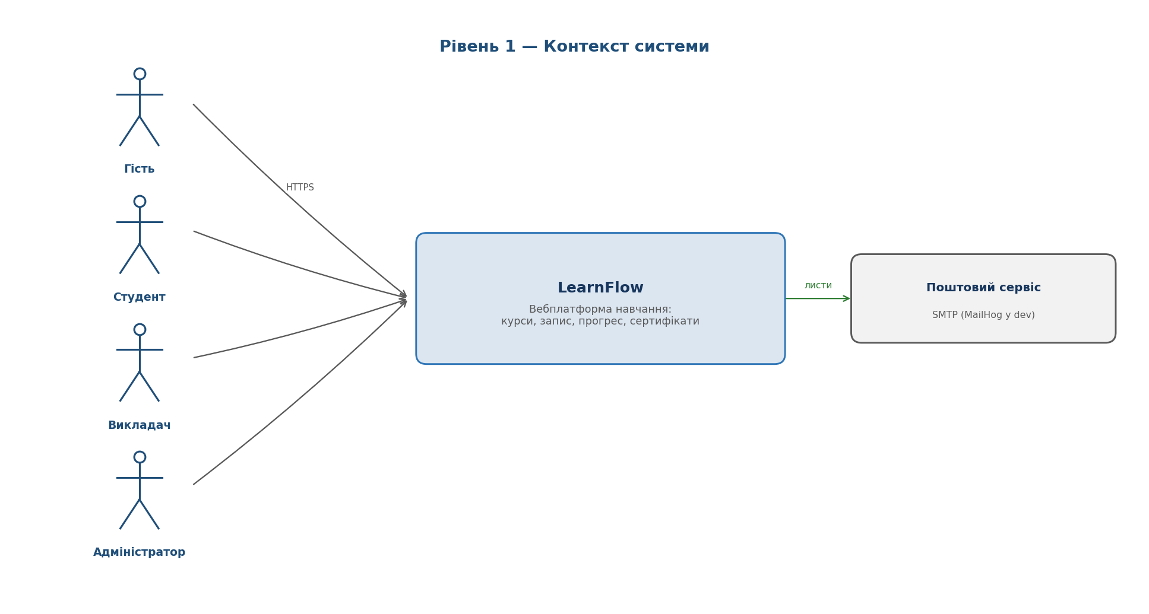
LearnFlow — самостійна вебсистема. Єдина зовнішня залежність — поштовий сервіс для надсилання листів. Усі ролі працюють через браузер; окремого застосунку для встановлення немає.

4. Рівень 2 — Контейнери
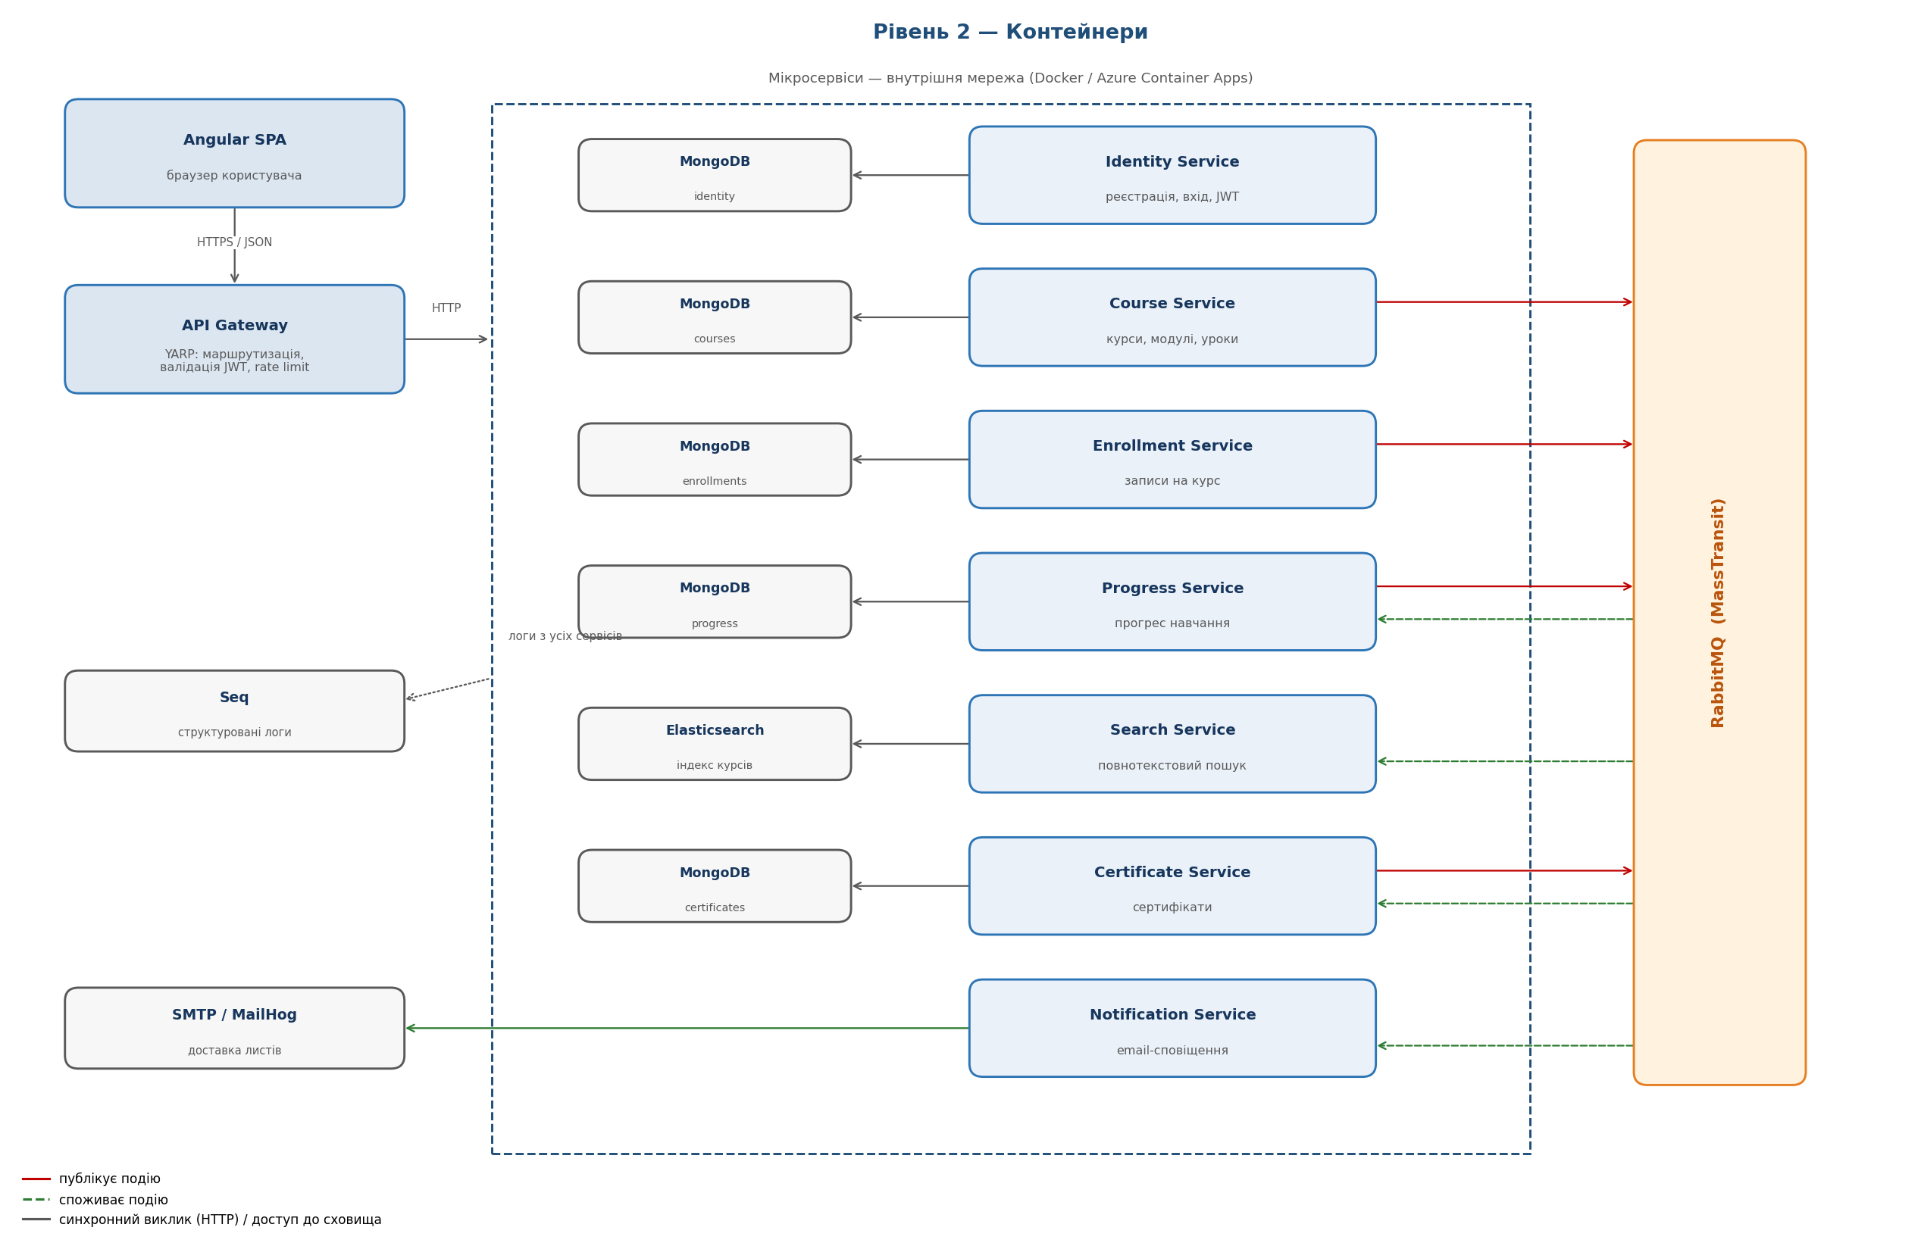

4.1 Відповідальність компонентів
Компонент | Відповідальність | Сховище | Синхронний доступ
Angular SPA | Інтерфейс користувача, зберігання токенів, маршрутизація за ролями | — | через Gateway
API Gateway | Єдина точка входу, маршрутизація, валідація JWT, обмеження частоти запитів | — | —
Identity Service | Реєстрація, вхід, видача й ротація токенів, ролі | MongoDB: identity | так
Course Service | Курси, модулі, уроки, життєвий цикл публікації | MongoDB: courses | так
Enrollment Service | Записи студентів на курси, бізнес-правила запису | MongoDB: enrollments | так
Progress Service | Прогрес проходження, визначення завершення курсу | MongoDB: progress | так
Search Service | Індексація курсів і повнотекстовий пошук | Elasticsearch | так
Certificate Service | Видача та перевірка сертифікатів | MongoDB: certificates | так
Notification Service | Надсилання листів; не має HTTP-інтерфейсу | — | ні

Чому Gateway окремо. Він знімає з кожного сервісу три наскрізні задачі: перевірку підпису токена, обмеження частоти запитів і єдину точку для CORS та маршрутизації. Сервіси нижче по ланцюжку отримують уже перевірені дані користувача в заголовках і не дублюють логіку автентифікації. Типова помилка — валідувати токен у кожному сервісі окремо, а потім розсинхронізувати конфігурацію між ними.

5. Рівень 3 — Внутрішня структура сервісу
Кожен сервіс побудований за Clean Architecture з чотирма шарами й правилом: залежності спрямовані лише всередину.
Шар | Що містить | Від чого залежить
Domain | Сутності, правила, інваріанти (наприклад, курс без уроків не публікується) | ні від чого
Application | Команди й запити (CQRS), обробники, валідація, контракти репозиторіїв | Domain, спільні контракти подій
Infrastructure | Доступ до сховища, публікація та споживання подій, зовнішні виклики | Application
API | HTTP-контролери, конфігурація, middleware, health checks | Application, Infrastructure

Поділ на команди й запити означає, що зміна стану й читання даних проходять різними шляхами. Це дає змогу оптимізувати читання незалежно від запису — саме тому пошук може працювати на окремому сховищі. Event Sourcing навмисно не застосовується: він додав би складності без потреби для цього обсягу вимог.

6. Взаємодія між сервісами

6.1 Правило вибору способу взаємодії
Критерій | Синхронний виклик (HTTP) | Подія (брокер)
Коли застосовується | Потрібна відповідь негайно, щоб продовжити операцію | Інші сервіси мають дізнатися про факт, що вже стався
Приклад | Запис на курс перевіряє статус курсу в Course Service | Публікація курсу повідомляє про це пошук
Зв'язність | Висока: виклик падає — падає операція | Низька: споживач може бути недоступним
Ціна | Простіше, але ланцюжок відмов довший | Складніше: дублікати, порядок, eventual consistency

Назва події формулюється у минулому часі (курс опубліковано, студента записано), бо подія описує доконаний факт, а не команду. Типова помилка — надсилати через брокер команди («створи сертифікат»): це перетворює брокер на повільний HTTP і повертає жорстку зв'язність.

6.2 Потік подій
Подія | Публікує | Споживає і що робить
CoursePublished | Course | Search — індексує курс; Progress — зберігає структуру курсу локально
CourseUpdated | Course | Search — оновлює документ; Progress — оновлює структуру
CourseArchived | Course | Search — прибирає з індексу; Enrollment — зупиняє нові записи
StudentEnrolled | Enrollment | Progress — створює запис прогресу; Notification — лист про запис
CourseCompleted | Progress | Certificate — видає сертифікат
CertificateIssued | Certificate | Notification — лист із сертифікатом

Чому Progress тримає копію структури курсу. Щоб порахувати відсоток, потрібно знати загальну кількість уроків. Альтернатива — HTTP-виклик до Course Service на кожне позначення уроку — створює залежність під час виконання: курс недоступний — прогрес не оновлюється. Натомість сервіс зберігає локальну копію структури, оновлювану подіями. Ціна рішення — дублювання даних і можливе відставання копії; це прийнятно, бо структура курсу змінюється рідко.

6.3 Гарантії доставки та ідемпотентність
- Брокер гарантує доставку щонайменше один раз, тому повторне надходження повідомлення — нормальний режим роботи, а не збій.
- Кожен споживач перевіряє, чи подію вже оброблено: або унікальним індексом у базі, або перевіркою перед вставкою, або оновленням за ключем (upsert).
- Невдала обробка повторюється з наростаючою затримкою; після вичерпання спроб повідомлення переходить у чергу помилок і не зникає.
- Подія публікується після збереження даних. Зворотний порядок створює подію про факт, якого не сталося. Повний захист від протилежної проблеми (дані збережено, подія втрачена) дає Outbox pattern — він запланований на етап посилення надійності.

6.4 Наскрізний сценарій

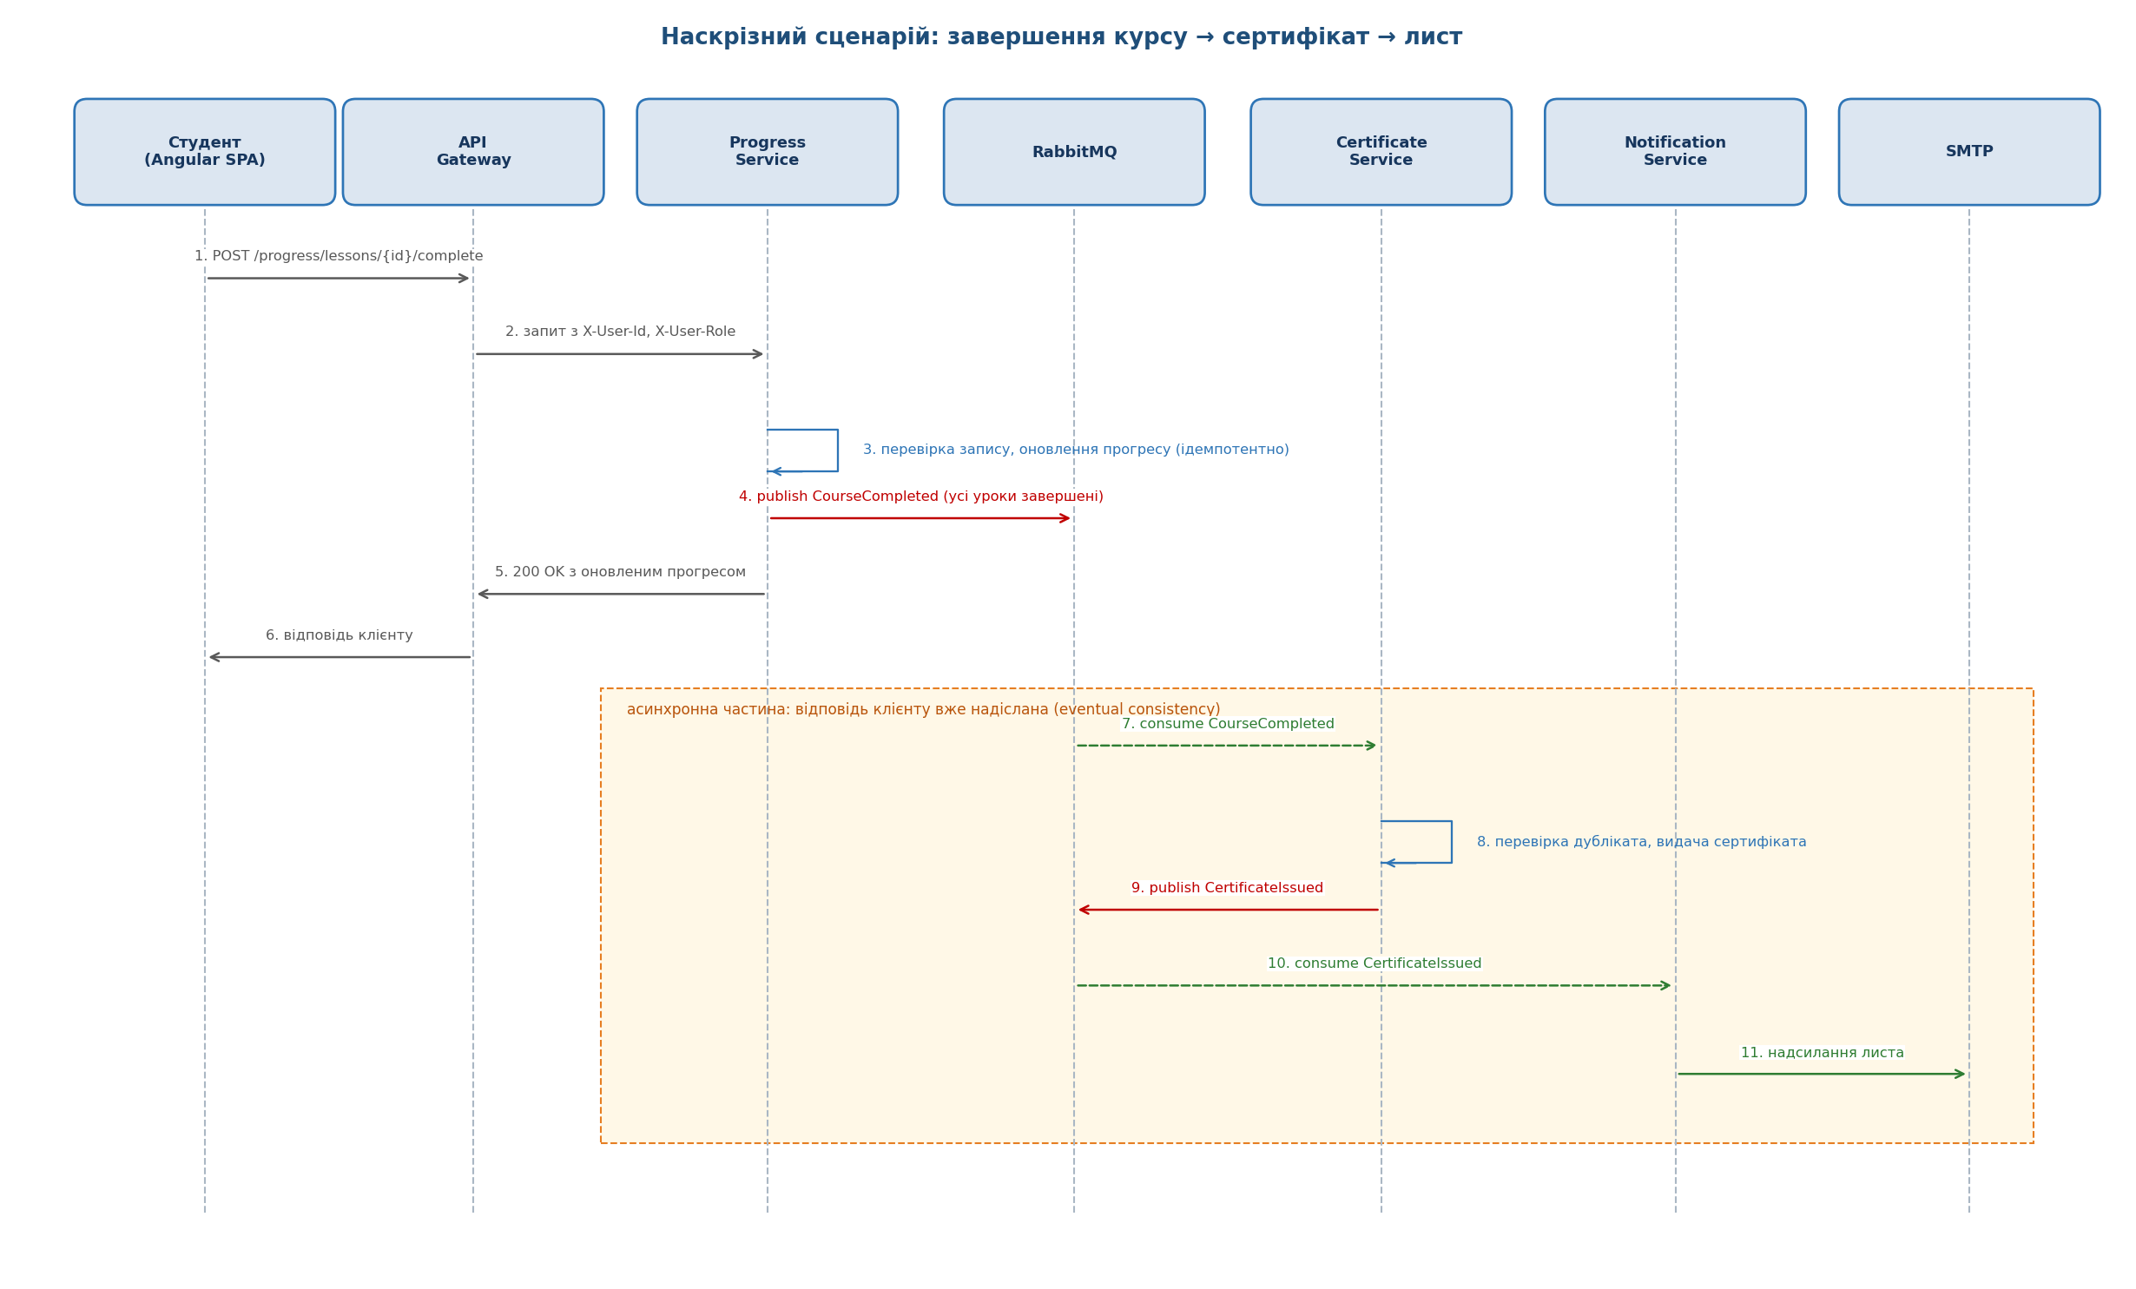

Ключовий момент — крок 6: студент отримує відповідь одразу після збереження прогресу, не чекаючи на сертифікат і лист. Саме це робить систему стійкою: недоступність поштового сервісу не впливає на основний сценарій навчання. Ціна — сертифікат з'являється із затримкою в секунди, і інтерфейс має бути до цього готовий.

7. Дані
Кожен сервіс має власну базу даних, доступ до якої має лише він. Жоден сервіс не читає чужу базу напряму — інакше зміна схеми в одному сервісі ламала б інший, і межі сервісів стали б фікцією.
Дані | Модель зберігання | Обґрунтування
Курс → модулі → уроки | Вкладення (один документ) | Читаються завжди разом; кількість обмежена; одна операція читання повертає всю структуру
Запис на курс | Окремий документ із посиланнями на студента й курс + знімок назви курсу | Записи читаються незалежно від курсу; знімок прибирає потребу в зовнішньому виклику для відображення списку
Прогрес | Окремий документ зі структурою курсу на момент запису | Дозволяє рахувати відсоток без звернення до Course Service
Refresh tokens | Окрема колекція з автоматичним видаленням за часом життя | Зростаючий список усередині документа користувача роздував би документ; термін дії прибирає застарілі записи автоматично
Індекс курсів | Elasticsearch, документ на курс | Модель читання, а не джерело істини; повністю відновлюється переіндексацією

Денормалізація (знімок назви курсу в записі) — свідомий компроміс: дані дублюються, зате список курсів студента читається однією операцією. Типова помилка — переносити у мікросервіси звичку до нормалізації та з'єднань, яких у розподіленій системі просто немає.

8. Наскрізні аспекти
Аспект | Рішення
Автентифікація | Токен доступу з коротким часом життя перевіряється на Gateway; сервіси отримують ідентифікатор і роль користувача в заголовках. Токен оновлення зберігається у вигляді хеша й ротується при кожному використанні
Авторизація | Перевірка ролі на Gateway (грубий рівень) і перевірка власності ресурсу в сервісі (наприклад, курс належить саме цьому викладачу)
Логування | Структуровані логи з єдиного конвеєра; кожен запис містить назву сервісу, Correlation ID і контекст операції
Трасування запиту | Correlation ID створюється на Gateway, передається заголовком у HTTP і полем у повідомленнях, тому ланцюжок «запит → подія → наслідок» відновлюється повністю
Стійкість | Повтори з наростаючою затримкою для повідомлень, черга помилок, health checks для перевірки готовності сервісу
Конфігурація й секрети | Змінні середовища локально, менеджер секретів у хмарі; у репозиторії зберігаються лише приклади конфігурації
Обробка помилок | Єдиний формат помилки для всіх сервісів; внутрішні деталі не потрапляють у відповідь клієнту

9. Розгортання
Середовище | Як запускається | Особливості
Локальне | Контейнери, що піднімаються однією командою | Повний набір залежностей, включно з перехоплювачем пошти; дані не зберігаються між перезапусками
Хмарне | Контейнерні застосунки в хмарі, образи з реєстру | Автоматичне розгортання після злиття змін, секрети в менеджері секретів, можливість масштабування до нуля для економії

Сервіси не зберігають стану сесії, тому кілька екземпляців одного сервісу можуть працювати одночасно. Для споживачів подій це безпечно саме завдяки ідемпотентності: два екземпляри, що отримали одне повідомлення, не створять дублікатів.

10. Як архітектура покриває нефункціональні вимоги
Вимога | Механізм | Як перевіряється
NFR-02 | Ідемпотентність споживачів: унікальні індекси, перевірка перед вставкою, upsert | Тест із повторною доставкою події
NFR-03 | Повтори з наростаючою затримкою і черга помилок | Тест зі штучним збоєм обробника
NFR-04 | Подієвий зв'язок із пошуком замість прямого виклику | Публікація курсу при зупиненому пошуку
NFR-05 | Асинхронна індексація одразу після публікації | Вимірювання затримки появи курсу в пошуку
NFR-06 | Хешування паролів і токенів, секрети поза репозиторієм | Перевірка вмісту сховища та історії репозиторію
NFR-07 | Correlation ID наскрізно через HTTP і повідомлення | Пошук повного ланцюжка за одним ідентифікатором
NFR-10 | Окреме сховище пошуку з явним описом полів | Навантажувальна перевірка на 10 000 курсів
NFR-14 | Відсутність стану сесії в сервісах | Запуск кількох екземплярів сервісу
NFR-15 | Пошуковий індекс як модель читання | Повна переіндексація з основного сховища

11. Ключові архітектурні рішення
ADR | Рішення | Альтернатива | Чому так
ADR-001 | Clean Architecture в кожному сервісі | Шари за технічними ознаками | Доменні правила не залежать від бази й брокера, їх можна тестувати ізольовано
ADR-002 | CQRS без Event Sourcing | Event Sourcing | Поділ читання й запису потрібен, повна історія подій — ні; складність не виправдана
ADR-003 | Бібліотека поверх брокера замість прямого клієнта | Прямий клієнт брокера | Повтори, черги помилок і серіалізація з коробки, менше ручного коду
ADR-004 | База даних на сервіс | Спільна база | Спільна база повертає жорстку зв'язність: зміна схеми ламає сусідні сервіси
ADR-005 | Власний сервіс ідентифікації | Готове рішення (Keycloak, Auth0) | Навчальна мета — зрозуміти видачу й ротацію токенів; у production обрали б готове
ADR-006 | Eventual consistency для пошуку | Синхронна індексація під час публікації | Збій пошуку не повинен блокувати роботу викладача
ADR-007 | Єдиний репозиторій для всіх сервісів | Репозиторій на сервіс | Один розробник; спільні контракти змінюються атомарно, CI простіший

12. Архітектурні ризики та обмеження
Ризик або обмеження | Як з ним працюємо
Складність експлуатації: сім сервісів замість одного застосунку | Єдиний запуск однією командою, спільні будівельні блоки, наскрізне трасування
Відлагодження розподілених сценаріїв складніше | Correlation ID у логах і повідомленнях, діаграми наскрізних сценаріїв у документації
Можлива втрата події між збереженням даних і публікацією | Запланований Outbox pattern; до того — повтори й моніторинг черги помилок
Дублювання даних між сервісами (знімки, локальні копії) | Дублюються лише стабільні дані; джерело істини завжди одне
Витрати на хмарну інфраструктуру | Тарифи з масштабуванням до нуля, сповіщення про бюджет
Власна реалізація ідентифікації — ризик помилок безпеки | Перевірені алгоритми хешування, короткий час життя токена, ротація, тести сценаріїв безпеки

